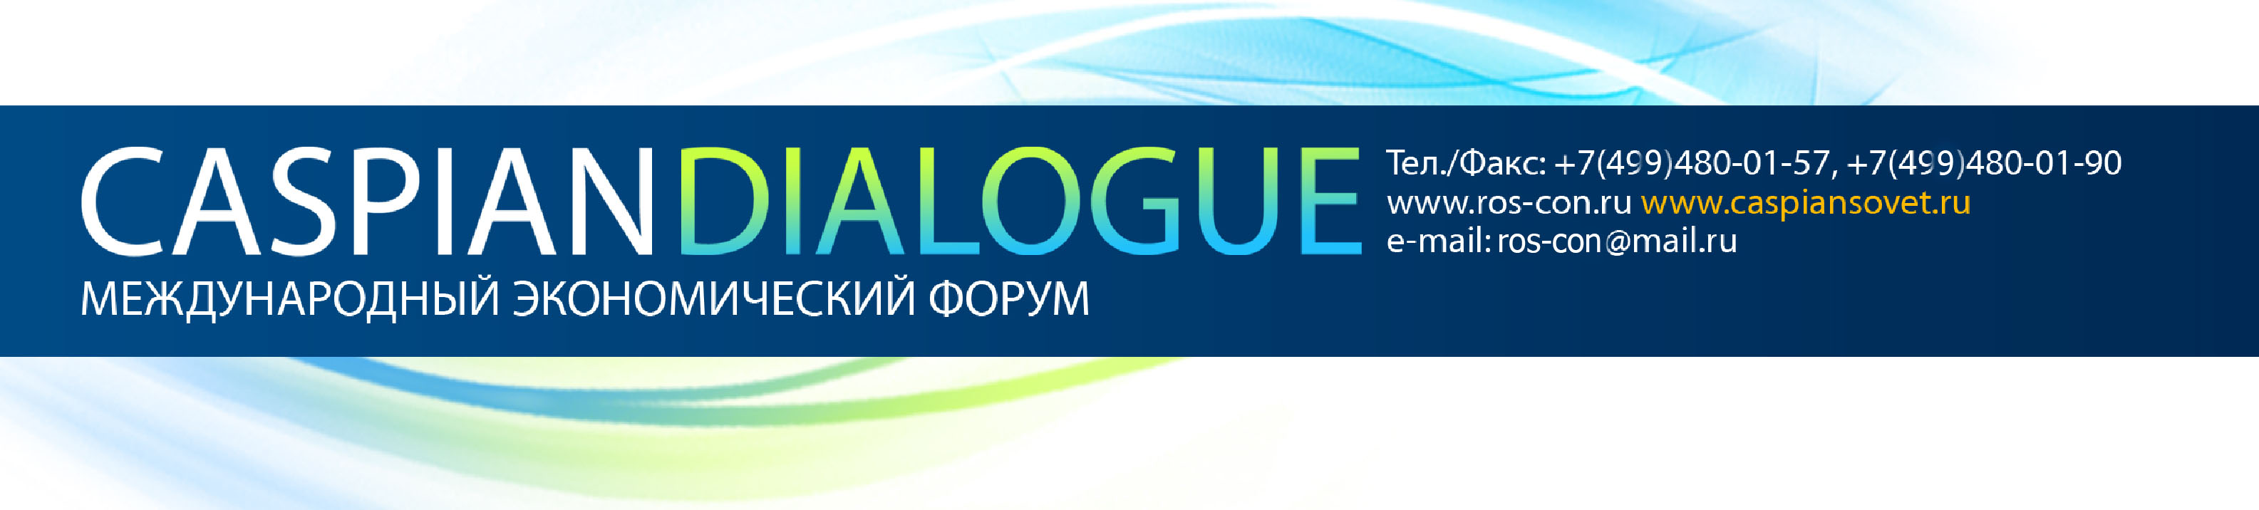

ЗАЯВКА
на участие представителей органов власти, НО и науки
МЭФ «Каспийский диалог,2016» (ТПП России, ул. Ильинка, д.6)
Организация:
(русский/английский)
Почтовый адрес
и индекс:
Фамилия, имя,
отчество участника (докладчика):
(русский/английский)
Соавторы:
(русский/английский)
Должность
Участника:
(русский/английский)
Контактная  Информация: | Код города: |  |  |  | Телефон:  Факс:
Контактная  Информация: | E-mail: |  |  |  |  | Internet:
Сессия для выступления:
Название доклада:
(русский/английский)
Контактное лицо:
Наличие презентации (фильм, слайды): | На русском языке |  |  | На английском языке
К ДАННОЙ ЗАЯВКЕ просим приложить список сотрудников Вашей организации, желающих посетить Форум без выступления (фамилия, имя, отчество, должность).

Тезисы докладов направлять в формате doc-файла, объем тезисов не должен превышать
1,5 стр., шрифт 14 «Time New Roman» до 25.03.2016 года.

С условиями участия ознакомлен(а):

Дата заполнения_____________ Подпись__________ /__________________/ м.п.
Пожалуйста, отправьте заявку в Оргкомитет Каспийского Диалога по e-mail: ros-con@mail.ru или по факсу: (499) 480-01-90, 480-01-57. Контактные лица: Антон (+79165413408), Илья (+79257752957).

